ANFAHRT
Carl-von-Basedow-Klinikum Saalekreis gGmbH
Weiße Mauer 52 I 06217 Merseburg

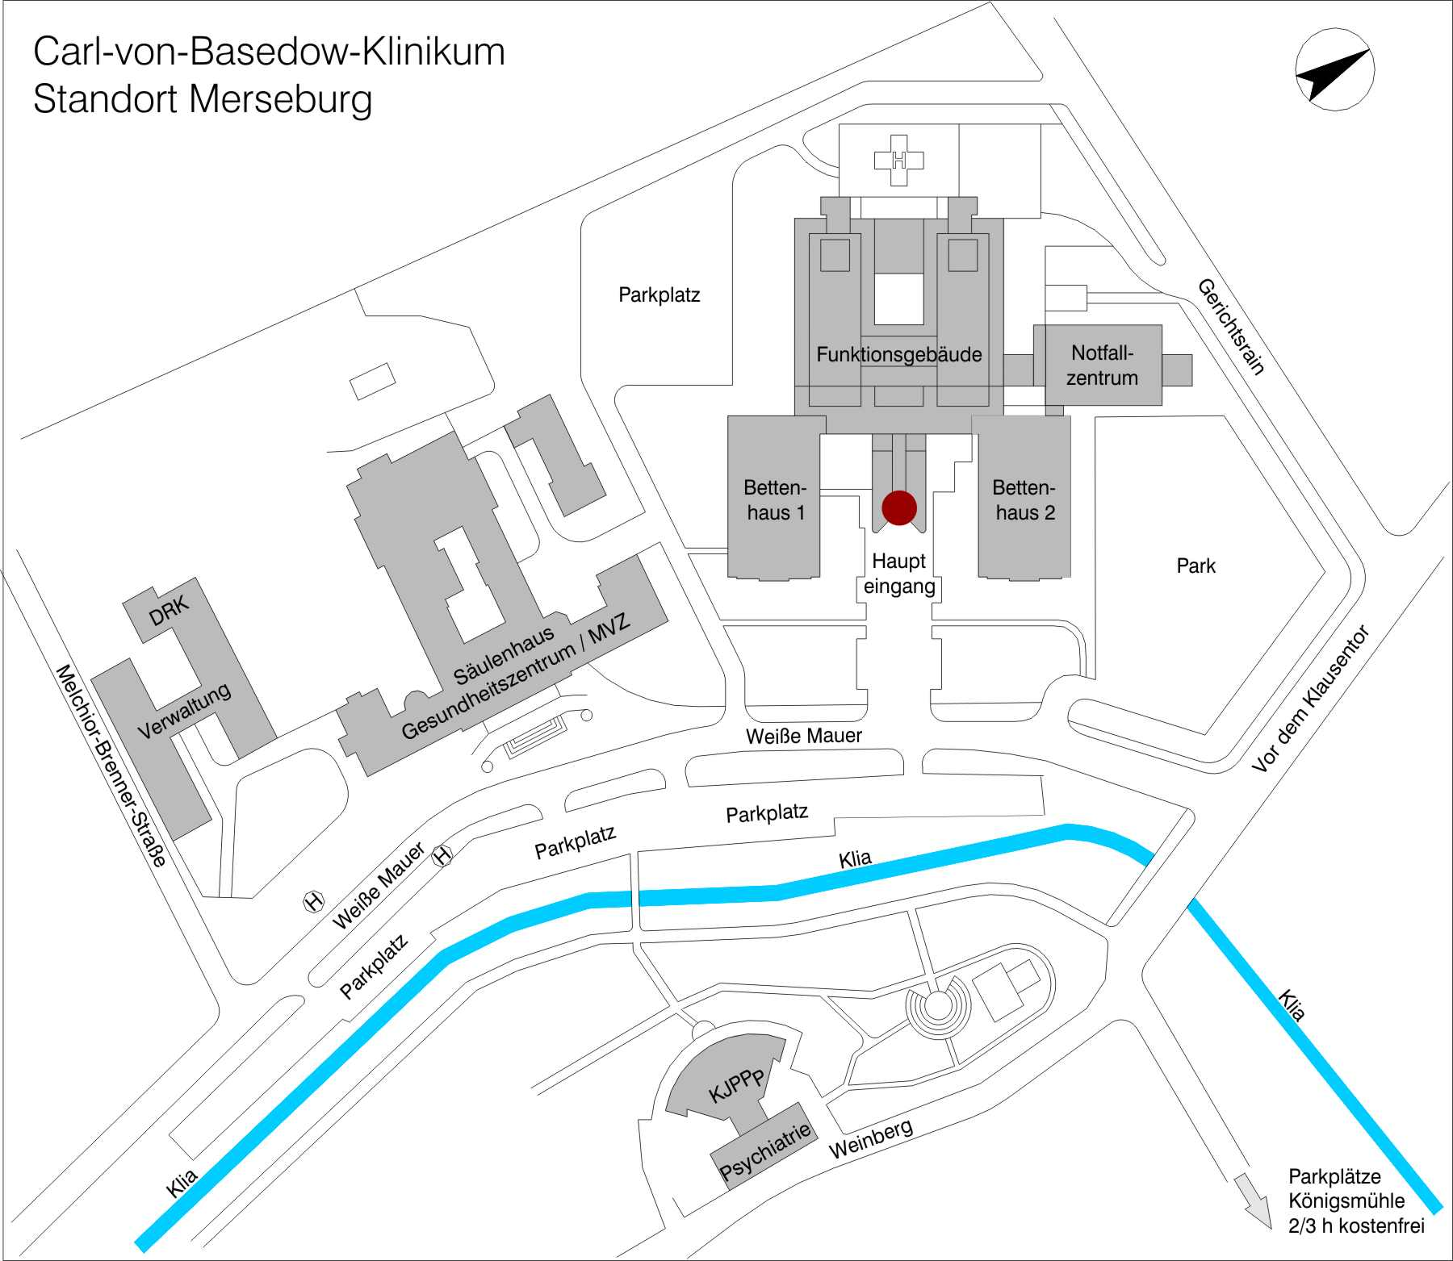

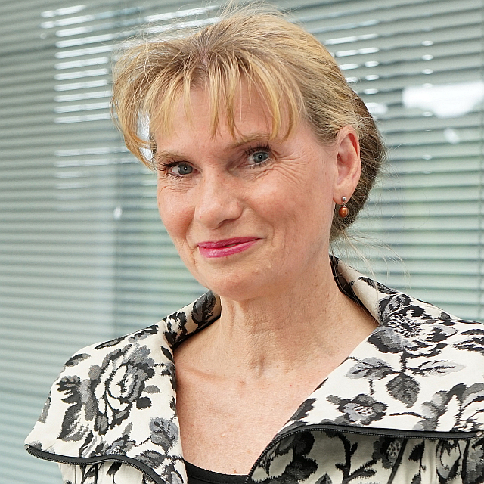
KONTAKT

Klinik für Psychiatrie, Psychotherapie
und Psychosomatik in Merseburg
Chefärztin Dipl.-Med. Jana Abitzsch
Telefon: 03461 27-4901
E-Mail: j.abitzsch@klinikum-saalekreis.de

Rückmeldung über Teilnahme erbeten an:
Sekretariat Bettina Kappes
E-Mail: psychosomatik@klinikum-saalekreis.de
Telefon: 03461- 274901 I Telefax: 03461-274902

Der Antrag auf Anerkennung als Fortbildungsveranstaltung bei der Ärztekammer Sachsen-Anhalt wurde gestellt.


EINLADUNG

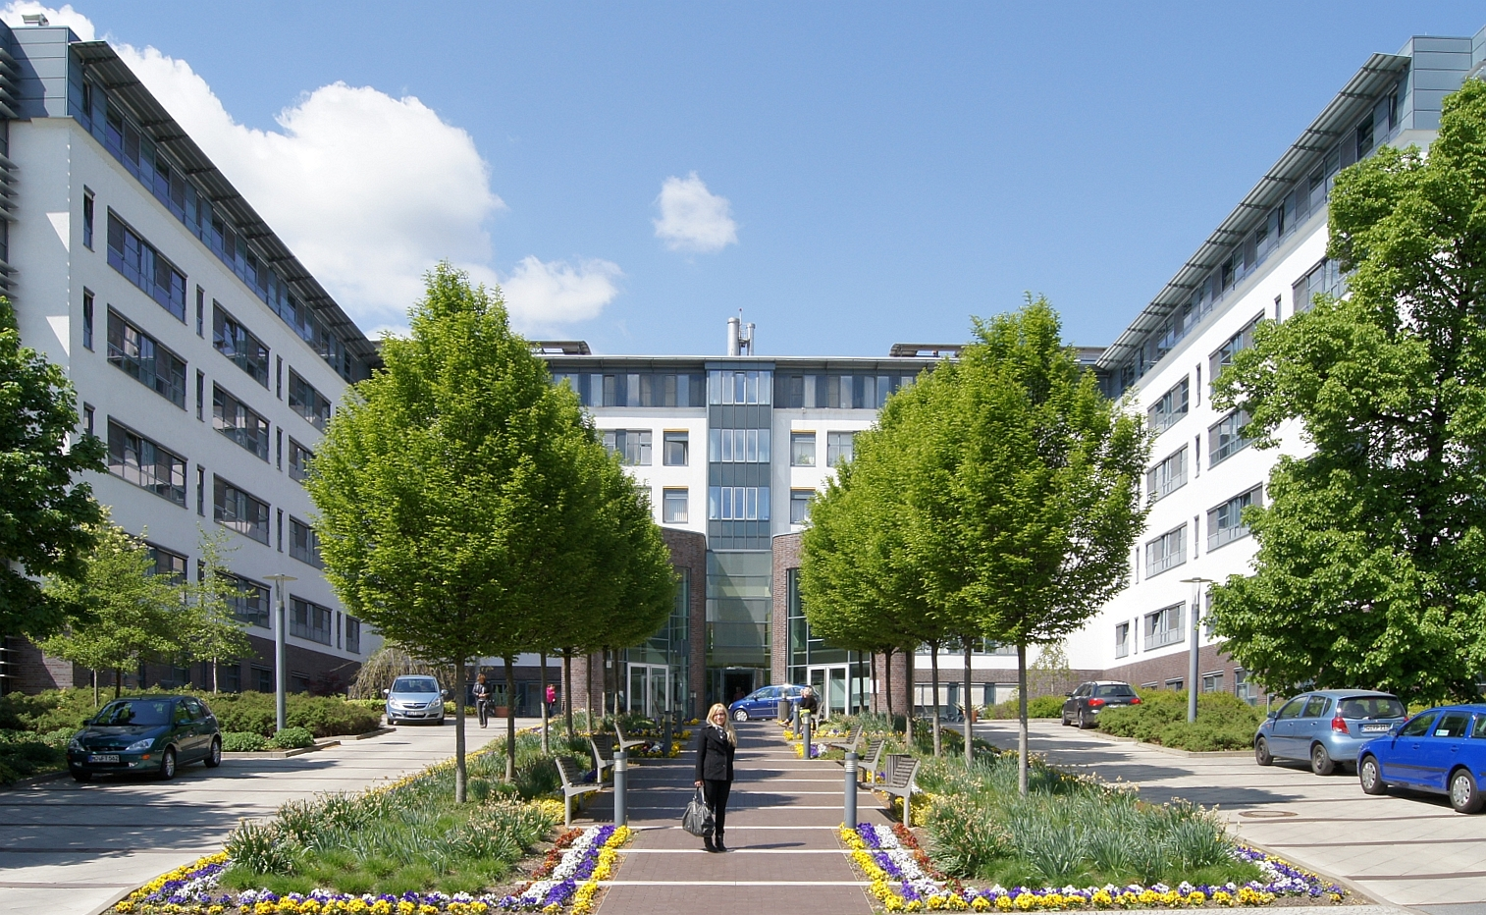

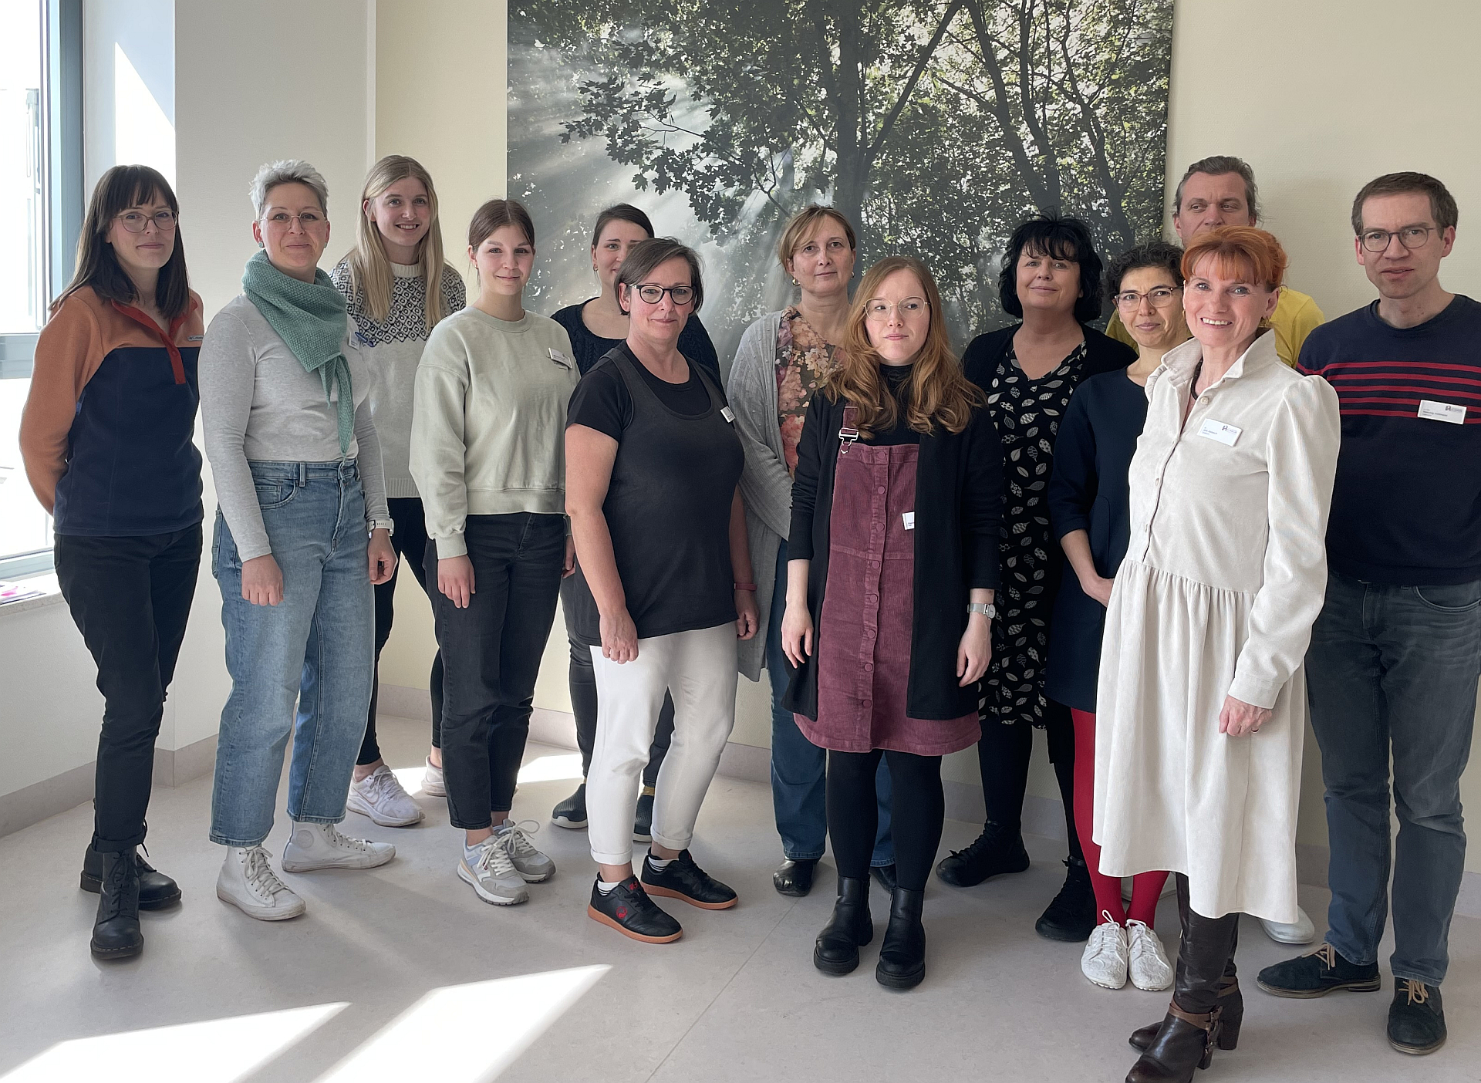

Psychosomatischer Montag

- von 12:30 Uhr – 14:00 Uhr
- im Konferenzraum Hauptgebäude Ebene -1
Liebe Kolleginnen und Kollegen,
liebe Mitarbeitende,

die Klinik für Psychiatrie, Psychotherapie und Psychosomatik wurde im Bereich Psychotherapie/Psychosomatik ergänzend zu den 15 stationären Plätzen am Standort Querfurt auf der Station QP5 zum 01.08.2022 um 16 teilstationäre Plätze und 15 voll-stationäre Betten am Standort Merseburg auf der Station 4.2 erweitert.

Es ist ein Novum im Basedow-Klinikum, dass zwei Chefärztinnen in dualer Leitung eine Klinik führen.
An beiden Standorten bieten wir ein breites Spektrum an Therapiemöglichkeiten an und sind so in der Lage uns individuell auf die Bedürfnisse unserer Patient*innen einzustellen.

Gerne möchten wir Sie auf unser Fortbildungsprogramm 2023 im Rahmen der Psychotherapie/Psychosomatik aufmerksam machen und würden uns freuen, Sie zu dem einen oder anderen Thema begrüßen zu dürfen.

Im Anschluss an die Veranstaltung besteht die Möglichkeit am Standort Merseburg, die neu eingerichtete Psychosomatik auf der Station 4.2 zu besuchen.

Wir freuen uns auf eine spannende Vortragsreihe mit einem regen Austausch und weiterhin gute Zusammenarbeit.
Mit freundlichen Grüßen

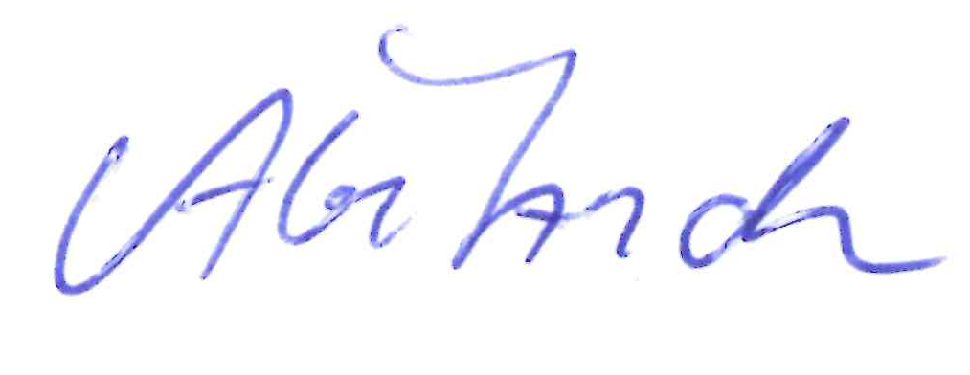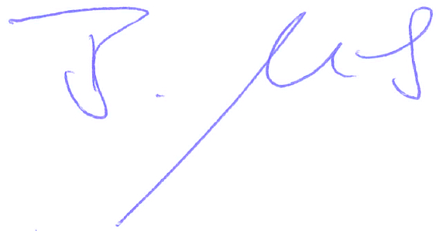

Dipl.-Med. Jana Abitzsch Dr. med. Bettina Wilms
Chefärztin des Bereiches Chefärztin des Bereiches
Psychotherapie/Psychosomatik Psychiatrie
THEMEN Psychosomatischer Montag

- 19.06.2023
Trauernde Menschen begleiten
Seelsorgerin Monika Groß, Psychologische Familienberaterin CvBK

- 14.08.2023
Vorstellung der RPK Halle und Austausch
Einrichtungsleiterin Dipl.-Psych. Stefanie Heyer und
Ärztliche Leiterin Barbara Giezek, FÄ Psychiatrie/Psychotherapie
RPK (Rehabilitation psychisch kranker Menschen) Halle

- 11.09.2023
Herz- und Psyche - Konzept der Psychokardiologie am CvBK
PD Dr. med. habil. Roland Prondzinsky, FA für Innere Medizin, Kardiologe, Psychotherapeut CvBK

- 23.10.2023
Neuropsychologische Diagnostik in der Akutmedizin - Chancen und Grenzen
Dipl.-Psych. Anja Beyer, Psychologin, Klinische Neuropsychologin Gesellschaft für Neuropsychologie (GNP) CvBK

- 13.11.2023
Besonderheiten in der psychoonkologischen Behandlung
Dipl.-Psych. Susanne Heinisch, Psychologin/Psychoonkologin CvBK

- 11.12.2023
Ganzheitliche palliative Begleitung (eine Kasuistik aus dem CvBK)
Therapeutin Ines Helma Mosa, Traumafachberaterin CvBK

